.

目 录

第一章 概论 - - - - - - - - - - - - - - 2

第二章 应用方法 - - - - - - - - - - - - 3

第三章 维护与检修 - - - - - - - - - - 9

附一 装箱单 - - - - - - - - - - - - - - - 10

第一章 概论
一、仪器特点：
LW-100型涡流涂层测厚仪是高新技术的结晶，它采用单片机技术，精度高、数字显示、示值稳定、功耗低、操作简单方便、触摸按键、单探头全量程测量、体积小、重量轻；且具有存储、读出、统计、低电压指示、系统/零点/两点校准，其性能达到当代国际同类仪器的先进水平。
二、应用范围：
本仪器采用涡流测厚法，可以方便无损地测量有色金属基体上的油漆、塑料、橡胶等涂层的厚度，或者是铝基体的阳极氧化膜的厚度等。该仪器广泛应用于机械、汽车、造船、石油、化工、电镀、喷塑、搪瓷、塑料等行业。
三、技术 参数
1、测量范围： 0~900um
2、测量误差： <3%±1um
3、最小示值： 1um
4、显示方式： 4位液晶数字显示
5、主要功能：
(1).测量： 单探头全量程测厚
(2).存储、删除： 可存入测量数据254个，对测量中的单个可疑数据进行删除，也可以删除存储区内的所有数据。
(3).读： 读出已存入的测量数据
(4).统计： 设有三个统计量，平均值最大值最小值
(5).校准： 可进行零点校准、两点校准及系统校准
(6).电量： 具有欠压显示功能
(7).蜂鸣提示：操作过程中有蜂鸣提示
(8).打印：可打印测量值，选配微型打印机
(9).关机：具有自动关机和手动关机两种方法
6、电源： 两节1.5v电池
7、功耗： 最大功耗100mw
8、外形尽寸： 124mm*50mm*24mm
9、重量： 150g（含电池）
10、使用环境温度： 0℃~+40℃ 相对湿度：不大于90%
11、基体最小厚度： 0.2mm
12、基体最小平面： 7mm
13、最小曲率半径： 凸:1.5mm 凹:6mm
14、欠电压指示： 右上角显示＂＂
*临界厚度小：工件基体厚度大于1mm时，其涂（镀）层厚度的测量不受基体厚度影响。

第二章 应用方法
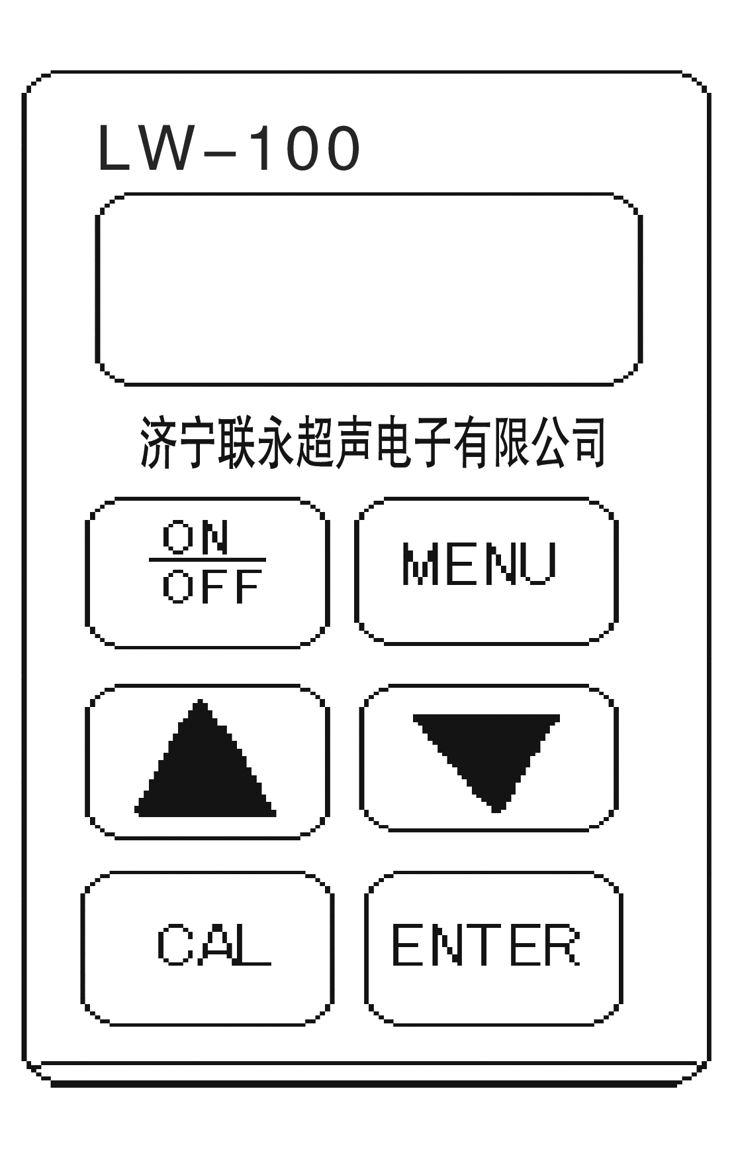

阅读本章内容时，应结合仪器，
对照附图，熟悉仪器外部结构及各
部位名称。
一、开机前准备：根据电池仓盖
指示的方向打开电池仓，然后按照
机壳后面的正负极指示装入两节1.5V
电池，压好电池仓盖。
二、按键名称及作用
A."ON/OFF"键：为复合键。
在关机状态时，为开机键；在开
机状态时，为关机键。仪器在自动关机后应按此键开机。
B."MENU"键：为菜单键。
C."▲"、"▼"键：为加/减复合键。
D."CAL"键：具有校准/清除功能。
E."ENTER"键：用来确认某一功能状态。
三、使用方法
1.开机：先取开探头线插在仪器上，然后按动“ON/OFF”键（探头与基体的距离保持10cm以上)开机听到蜂鸣声后仪器进入测量状态，可以直接进行测量。如果测量数据偏差较大，可以进行铁基校准后再测量。
测量时要注意测量指示,箭头消失后才能再次测量，如右图
2.校准：本仪器分为系统校准、两点校准和基体校准三种。在一般情况下只需进行基体校准即可进行准确测量。当仪器基体与被测物体表面粗糙度差别较大时，可以进行基体校准。
(1) 系统校准
仪器在出厂前已经经过技术人员系统校准，为保证精确度也可在工作现场进宪二次系统校准。
系统校准过程：
在关机状态下同时按住"ON/OFF"键和"MENU"键，先放开"ON/OFF"键然后放开"MENU"键即可进入系统校准模式。
本系统校准共需要校准五个标准样片，进入系统后首先显示"基体"界面，此时要把探头放到被测件的裸露基体上进行测量。测量两次后如果测量没有错误操作，伴随着两声蜂鸣便进入第一个样片的测量。屏幕显示出厂时提供的第一个样片值。如果显示的样片值和真实值不符，可以通过"▲▼"键来进行加1或减1操作。按住"▲″或"▼"键不动可以连续加或减，直到调整到显示值和真实值相同为止。调整完样片值之后即可对第一个样片进行测量，测量两次无误后，伴随着两声蜂鸣，仪器进入下一个样片的校准。若测量两次后仍无两声蜂鸣，说明操作有误，重新测量一次即可。接下来四个样片的调整方法同上。
当第五个样片校准完成后屏幕显示"0000''，进入开机界面如图A，仪器此时即完成了系统校准过程。以后就可以对被测件直接进行测量。
注意：这五个样片可以使用提供的标准片也可以使用已知厚度的样片作为标准片。样片校准时要按照由小到大的顺序进行，相邻样片间应该有一定的差值。
(2) 两点校准
在测量过程当中，如果发现个别测量值偏差较大可以通过两点校准方法进行调整。
校准方法：把一个已知厚度的被测试件作为标准样片进行测量，如果显示值与真实值不一致，可以通过"▲"、"▼"键进行加1或减1操作。按住"▲"、"▼"键不放可以进行连续加、减，直到显示值和真实值相同为止。校准完成后即可进行正常测量。
注意：两点校准时选用的被测试件厚度不要与系统校准时的五个样片值接近，否则操作无效。
(3) 基体校准
校准方法：仪器开机后，先将探头放在被测试件的裸露基体上进行测量，测量两次，测完第二次按住探头不动按下"CAL"键，伴随着两声蜂鸣即可完成铁基的校准。如果没发出两声蜂鸣说明操作有误，重新按以上步骤操作直至发出两声蜂鸣即可。
3.在测量状态下存储
在测量状态下屏幕显示为最新测量值，如需存储按动仪器上面的“ENTER”键，存储地址自动加1。例如当前地址为0004，测量厚度值为1054um，存储后地址变为0005，显示界面如图示。
屏显结果只能被存储一次，如需另外存储可重新测量。如果要从初始地址重新开始存储可以在存储读出菜单下长按"ENTER"键，储存序列号就会回归至初始地址0001，即可开始重新储存。
4．设置菜单使用：
无论在什么状态下按住＂MENU＂键，仪器显示四项功能菜单为：存储读出------打印-----通讯-----统计，按"▲▼"键可调节箭头的位置来选择不同的功能。(如图示)例如要设置＂存储读出＂功能，在箭头指向"存储读出"标志时按住"ENTER"键，仪器就进入存储读出状态。
(1)、存储读出
本仪器可以连续存入254个测量数据，在进入存储读出菜单后即可看到原来存储的数据。通过"▲▼"键可以把不同存储单元中的内容显示出来。
(2)、打印
首先把打印机准备好，把打印机插好连线，装入打印纸，接上电源。此时红灯绿灯都亮，若是绿灯没有亮，则按动打印机上的"SEL"键，绿灯亮起说明打印机已准备好。把打印机连线另一头三针插头根据套红管插针插入仪器带红点一侧的方向，插入仪器"PCI"接口，仪器在"打印"功能状态时按"▲"键，仪器开始打印，长按"▼"键结束打印。
(3)、通讯
打开通讯软件，把软件上的"打开串口"打开，其它设置都是默认设置。仪器在"通讯"功能状态时按"▲"键，仪器开始通讯，长按"▼"键结束通讯。
(4)、统计
为了有效的处理分析测量数据，本仪器带有数据统计功能。进入统计菜单后，会显示测量数据的最大值、最小值和平均值。在测量状态下屏幕显示为最新测量值，仪器对测量值进行自动存储。屏幕上方"S"后面显示的数字是进入统计的数据个数，为保证统计数据的有效性，在测量少于8次时不显示平均值，超过8次只统计最后测量的8个数据。
在测量过程当中，如果发现有个别数据的偏差明显较大，可以拿开探头在非测量状态下按住"CAL"键来删除，以免该数据进入数据统计运算。此时屏幕出现“0000µm”，即可重新测量数据。在统计状态下直接测量数据就能返回到测量状态。
四、注意事项：
（１）测量曲面及圆柱体，曲率半径较小时，应在未涂覆的工件上校准，以保证测量精度。
（２）在曲率半径较小的凹面内测量时，应重新校正。
五、影响测量的若干因素：
基体金属厚度
每一种仪器都有一个基体金属的临界厚度，大于这个厚度测量就不受基体厚度影响。
曲率
试件的曲率对测量有影响，这种影响是随着曲率半径减小明显增大。因此不应在试件超过允许的曲率半径的弯曲面上测量。
表面粗糙度
基体金属和表面粗糙度对测量有影响。粗糙度增大，影响增大。粗糙表面会引起系统误差和偶然误差。每次测量时，在
不同位置上增加测量的次数，克服这种偶然误差。
如果基体金属粗糙还必须在未涂覆的粗糙相类似的基体金属试件上取几个位置校对仪器的零点；或用没有腐蚀性的溶液除去在基体金属上的覆盖层，再校对仪器零点。
附着物质
本仪器对那些妨碍探头与覆盖层表面紧密接触的附着物质敏感。因此必须清除附着物质，以保证探头与覆盖层表面直接接触。
探头的放置
探头的放置方式对测量有影响，在测量中使探头与试样表面保持垂直。
试片的变形
探头使软覆盖层试件变形，因此在这些试件上会出现不太可靠的数据。
读数次数
通常仪器的每次读数并不完全相同。因此必须在每一测量面积内取几个测量值，覆盖层厚度的局部差异，也要求在给定的面积内进行测量，表面粗糙时更应如此。

第三章 维护与检修
1. 仪器应防止潮湿、过热和接触腐蚀性气体和液体。
2. 不可晃动或揪扯探头线。
3. 仪器应保持清洁。
4. 仪器长期不用时应取出电池。
5. 测量不正常时应作下述处理：
Ａ：查电压是否正常，电池正负极是否接触良好。
Ｂ：测量方法是否得当。
Ｃ：重大故障送厂或厂维修部修理。
D：每次使用必须先插上探头然后再开机。

附一 装箱单

一、涂层测厚仪主机（LW-100） 一台
二、1.5v电池 (7号) 二节
三、探头 一支
四、标准样片 一盒
五、小铝箱 一个
六、说明书、合格证 一套

选配件：微型打印机，数据线，操作软件 内防腐探头

感谢您使用联永仪器

若有技术问题，请访问我公司的网页：
http:www.lychaosheng.com

济宁联永超声电子有限公司
地址:济宁市第一加油站北400米
E-mail：lychaosheng@163.com (市场部邮箱)
电话:0537-2272516 2272517 2272518
传真:0537-2272519 邮编:272000

致 客 户 书
感谢您对济宁联永超声电子有限公司产品的支持！如果您觉得我们在产品、服务或其它工作中存在问题或欠缺，或者有更好的建议，请详细填写如下表单并反馈给我们，以便我们能够及时改进和完善我们的产品和服务。您的支持将有助于我们改善并提高服务的水平和质量！

反馈地址: 济宁联永超声电子有限公司
姓 名 |  | 电 话
公司名称 |  | 公司地址
传 真 |  | 电子邮件
产品型号 |  | 购机日期
存在问题
产品意见
山东省济宁市第一加油站北400米路西
技术信息部(收)
电 话：0537-2272516 2272517 2272518
传 真：0537-2272519 邮编：272000

LW-100型涡流涂层测厚仪
使
用
说
明
书

济宁联永超声电子有限公司

济宁联永超声电子有限公司
地址：济宁市第一加油站北400米路西
电话：0537-2272516 2272517 2272518
传真：0537-2272519
邮编：272000
http://www.lychaosheng.com

